Società XY
Via Bianchi x
CH-XXXX Località

T +41 XX XXX XX XX
info@societaxy.ch
www.societaxy.ch

«Società XY»
Piano di protezione per allenamenti e partite
dal 6 agosto 2020

Versione: 06.08.2020

Autore: Nome e cognome dell’incaricato/a coronavirus

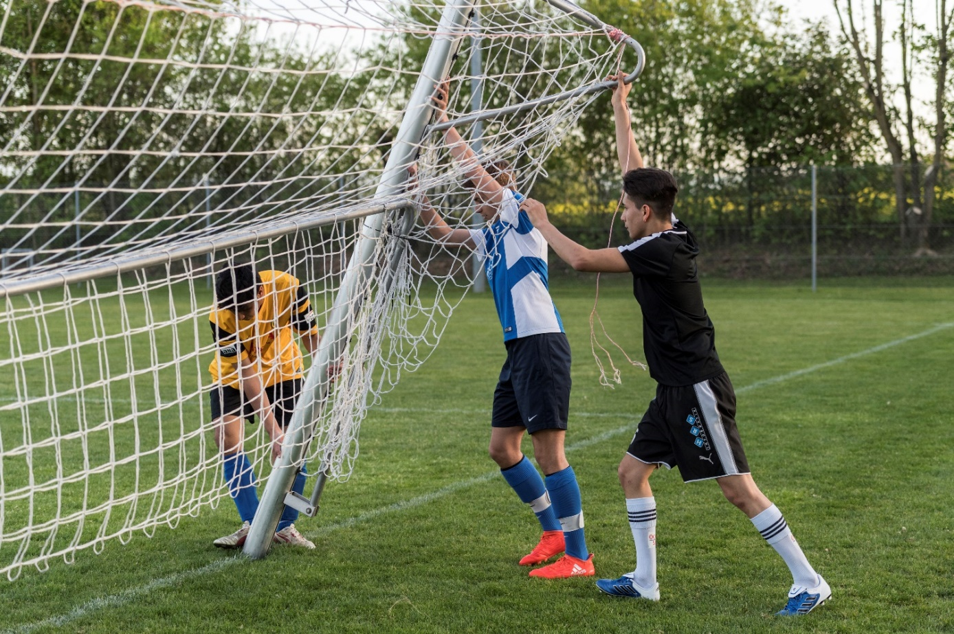
Segnaposto
immagine club XY

Nuove condizioni quadro
Dal 6 giugno 2020, gli allenamenti e le partite/competizioni sono nuovamente consentiti in tutti gli sport, a condizione che vengano rispettati i piani di protezione specifici del club. Il 22 giugno 2020 sono entrati in vigore ulteriori adeguamenti. Nelle attività sportive che, come il calcio, richiedono un costante e stretto contatto fisico, gli allenamenti e le partite devono essere organizzati in modo che si svolgano in gruppi stabili, con la tenuta di una relativa lista di presenze. In questo contesto, un contatto ravvicinato è considerato prolungato (> 15 minuti) o un contatto ripetuto al di sotto di una distanza di 1,5 metri senza misure di protezione.

Negli allenamenti e nelle partite devono obbligatoriamente essere rispettati i seguenti principi:

1. Andare agli allenamenti e alle partite solo se asintomatici
Le persone con sintomi di malattia NON possono partecipare agli allenamenti e alle partite, e non possono essere presenti come spettatori. Devono rimanere a casa o essere messi in isolamento e vagliare ulteriori passi con il medico di famiglia.

2. Mantenere la distanza
All’arrivo, quando si entra nell’impianto sportivo, nello spogliatoio, durante le riunioni, quando si assiste a un allenamento o a una partita, quando si fa la doccia, al termine dell’allenamento o della partita, nel viaggio di ritorno, in tutte queste e simili situazioni si deve mantenere una distanza di 1,5 metri e si deve continuare a evitare le tradizionali strette di mano e tocchi di mano. Solo nell’allenamento vero e proprio e durante la partita è consentito il contatto fisico.

3. Lavarsi accuratamente le mani
Il lavaggio delle mani gioca un ruolo cruciale per quanto riguarda l’igiene. Chi si lava accuratamente le mani con il sapone prima e dopo l’allenamento o la partita protegge se stesso e le altre persone.

4. Limitare il numero di persone presenti a max. 1'000
Nell’impianto sportivo possono essere presenti al massimo 1'000 persone (giocatori, allenatori, arbitri, staff, spettatori ecc.). Va garantito che, in caso di contagio, non venga superato il numero massimo di 300 persone da contattare. (Attenzione: in alcuni cantoni esistono limiti inferiori). A tal fine si possono contrassegnare dei settori (ad esempio, ogni lato del campo di gioco viene contrassegnato come settore proprio). In caso di posti a sedere va lasciato come minimo un posto libero tra due persone. Se non può essere mantenuta la distanza prescritta di 1,5 metri si consiglia di far indossare una mascherina come consigliato dall’Ufficio federale della sanità pubblica (UFSP).

Se per una manifestazione vige l’obbligo generale di indossare la mascherina e/o la regola della distanza di 1,5 metri può essere rispettata per tutto il tempo si può evitare di contrassegnare dei settori e registrare i dati personali. (Attenzione: in alcuni cantoni non si applica in questa forma, cioè in alcuni cantoni i dati personali devono essere registrati anche se viene rispettata la distanza minima e/o è necessaria una maschera).

Il flusso di persone (ad esempio quando si entra e si esce dalle aree riservate agli spettatori) deve essere diretto in modo tale che la distanza di 1,5 metri tra i visitatori possa essere mantenuta.

Il limite massimo di persone presenti può essere ridotto dai Cantoni.

5. Tenere la lista delle presenze
I contatti stretti tra le persone devono poter essere identificati per 14 giorni su richiesta dell’autorità sanitaria. Al fine di facilitare il tracciamento dei contatti, la società tiene una lista delle presenze di tutte le persone presenti a tutti gli allenamenti e a tutte le partite (giocatori, allenatori, arbitri, staff, spettatori ecc.). Per ogni sessione di allenamento e partita, la società designa una persona che è responsabile della completezza e della correttezza della lista e che assicura che tale lista sia disponibile per

L’incaricato/a coronavirus della società in una forma concordata (si veda il punto 4). La forma in cui viene tenuta la lista (clubcorner.ch, doodle, app, Excel, ecc.) è a discrezione della società.

6. Designazione dell’incaricato/a coronavirus all’interno della società
Ogni organizzazione che svolge allenamenti o partite deve designare un incaricato o un’incaricata coronavirus. Questa persona è responsabile del rispetto delle norme vigenti. Nel nostro club, questo ruolo è ricoperto da Max Mustermann. In caso di domande può essere contattato/a direttamente (Tel. +41 79 XXX XX XX o max.mustermann@societaxy.ch).

7. Norme speciali
Descrizione di misure speciali dovute al luogo o ad altre circostanze, ad esempio indicazione che per il ristorante del club vige un piano di protezione separato ecc.

____________________________ __________________________
Luogo e data Comitato direttivo società XY

